План-конспект открытого занятия
Тема: «Двухцветная прихватка, связанная спиралью». Уровень сложности - средний.
Творческое объединение вязания крючком «Паутинка» МУ ДО «ЦДО».
Педагог: Калинина Галина Валентиновна.
Возраст детей: 9-14лет (3 год обучения).
Время проведения – 45 мин.
Цель: Научить учащихся вязать двухцветную прихватку по спирали.
Задачи:
а) обучающие:
- закрепить знания, умения и навыки работы крючком;
- обучить вязанию салфетки с применением новой техники вязания.
б) развивающие:
- развить наглядно-образное мышление, познавательный интерес, рациональное использование времени и памяти, точность движений, художественный вкус, творчество.
- расширить кругозор и повысить интерес к рукоделию.
в) воспитательные:
- воспитать художественный вкус и творческое отношение к работе, настойчивость в достижении цели, аккуратность, бережливость, сознательное выполнение правил безопасности при работе с режущими, колющими предметами.
Оборудование: журналы «Валентина», прихватки, «Цветовой круг»;
Инструменты и материалы: крючки, пряжа разных цветов, ножницы.
Тип занятия: изучение и первичное закрепление новых знаний.
Форма организации занятия: практическая.
Форма обучения: фронтальная
Методы обучения: объяснительно-иллюстративный (педагог предлагает образец – учащиеся изготавливают).
Ожидаемый результат: педагог объясняет принцип вязания прихватки по спирали двумя нитками, учащиеся сами самостоятельно продолжают работу.
Краткое содержание:
I. Организационная часть – 3 мин.
II. Основная часть:
- Теоретические сведения –3 мин.
- Повторение пройденного материала –5 мин.
- Изучение нового материала – 5 мин.
- Самостоятельная работа-20 мин.
- Физминутка – 2 мин.
III. Организационно - заключительная часть занятия – 5 мин.
IV. Оценка эффективности занятия. Самооценка. - 2 мин.

Ход занятия:
- I. Организационная часть.
Приветствие. Проверка подготовленности детей к занятию. Инструктаж по ОТ. Объявление темы и цели занятия.
- II. Основная часть.
1.Теоретические сведения. Вступительное слово.
Вязание крючком известно издавна. История его уводит нас в далекое прошлое. Интересно, что вязание раньше было исключительно мужским занятием, а крючок выглядел как ровная палочка.
В России вязание крючком получило распространение с конца позапрошлого столетия, и заниматься им стали женщины, которые собирались на посиделки. Мастерицы вязали преимущественно кружева, заимствуя для них узоры из народной вышивки крестом и ткачества. Пройдя через века, вязание дошло до наших дней, стало очень популярным и вошло в ряд любимейших занятий рукодельниц. Крючок для вязания можно назвать волшебным инструментом! С его помощью можно создать и одежду, и предметы. Полезные в быту, и даже произведения искусства.
Сегодня на занятии мы будем вязать прихватку. Мы познакомимся с новой для вас техникой вязания по спирали столбиками с накидом, используя две нити, чтобы вы смогли в дальнейшем использовать эту технику на практике.
Спираль – символ развития и вечного изменения. Развитие всего в мире совершается по принципу спирали. Каждый виток – конец одного цикла и начало другого. Спираль – символ циклических ритмов: смена времен года, рост и убывание луны, рождение и смерть человека. Спираль – ритм жизни. Спираль - символизирует движение к центру. Движение к просветлению и мудрости, поэтому спираль часто изображают в виде свернувшейся змеи. Поэтому я одну из прихваток оформила в виде змеи.
2. Повторение пройденного материала.
Учащиеся рассказывают, кто из родственников вяжет крючком, есть ли дома связанные изделия. (Педагог демонстрирует прихватки из журналов «Валентина», обращает внимание на выставку изделий, связанных педагогом и учащимися).
Повторение основных элементов вязания крючком и техники их выполнения.
Учащиеся рассказывают о том, какие петли они умеют вязать, какие петли можно использовать для вязания прихваток.
3. Изучение нового материала. Практическая часть. Объяснение нового материала. Самостоятельная работа учащихся. Индивидуальная работа педагога с учащимися. (Педагог оказывает помощь затрудняющимся, поощряет словами старательных и т.д.) Помощь старших детей младшим, более опытных учащихся - затрудняющимся. Педагог напоминает о соблюдении правил по технике безопасности при работе с крючком.
При вязании прихватки можно использовать несколько цветов пряжи – но смена цветов не совсем обычна, и это тоже для вас будет новым. От того, как вы примените цвета пряжи, в каком сочетании и порядке будут исполнены цвета, зависит внешний вид вашей прихватки. А в этом нам поможет «Цветовой круг». (См. ПРИЛОЖЕНИЕ №1) Кто знает, что это такое? Для чего он используется? Рассказ учащегося о «цветовом круге».
Много еще можно говорить о сочетании цветов. Однако природа доказывает нам обратное - например, красная роза очень органично смотрится в обрамлении из зеленых лепестков. Поэтому каждый художник сам творит свое произведение, слушает свой внутренний голос. Я думаю, что небольшой рассказ поможет вам всем в дальнейшем при выборе цвета пряжи для вашего изделия, ну и конкретно сейчас при выборе цветов вашей прихватки. А у меня получилась вот такая прихватка-радуга.
Хочу сразу предупредить, что техника, о которой мы сегодня будем говорить для вас новая, незнакомая, на первый взгляд очень сложная. Но элементы, из которых состоит прихватка, вам всем известны – это столбики с накидом и прибавка из этих столбиков. Надо быть очень внимательным и слушать меня. Вы все справитесь, у вас все получится, и я вам в этом помогу.
Вывязывание прихватки.
При описании вязания использованы следующие Условные обозначения:
в.п. – воздушная петля,
ст.б/н - столбик без накида,
ст.с/н – столбик с накидом,
п/ст.с/н – полустолбик с накидом,
сс – соединительный столбик/петля.

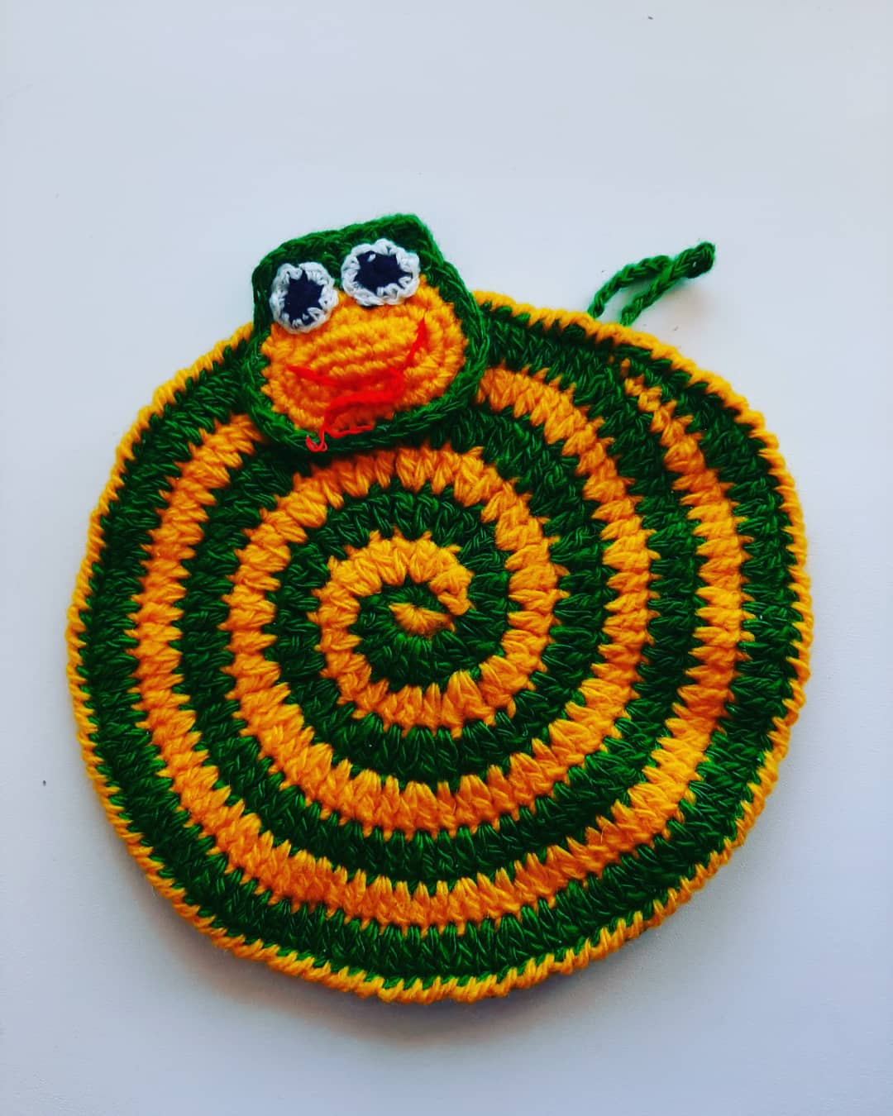
Выбираем с помощью цветового круга цвета нашего изделия. Пряжей первого цвета набираем цепочку из 3в.п.
1 ряд: 11 ст.с/н в 3-ю в.п. цепочки от крючка. Нить не отрезать, а петлю немного вытянуть, чтоб не распустилась, крючок вытянуть из петли;
2 ряд: присоединить пряжу второго цвета за в.п. основания, в.п.подъема, 1п/ст.с/н во 2-ю в.п.подъема 1-го ряда, *2 ст.с/н в следующий ст.с/н предыдущего ряда*, повторить от * до * 11 раз (всего 12раз). Нить не отрезать, петлю вытянуть, крючок вытянуть из петли;
3 ряд и далее: вставляем крючок в петлю другого цвета и вяжем ст.с/н, продолжая вязать по кругу, делая прибавления в каждом ряду: первый ряд прибавляем в каждую петлю, второй ряд - через одну петлю, третий ряд – через две петли и т.д. Но при вязании по спирали вы не заметите перехода на следующий ряд, поэтому не совсем понятно, как считать и где делать прибавления. Выход очень простой: если внимательно посмотреть на вязание, то при прибавлении ст.с/н у вас получается такая «галочка» из ст.с/н. Прибавления делаем только в эту «галочку», а в другие петли делает по 1 ст.с/н. (См. ПРИЛОЖЕНИЕ №2)
Когда круг достигнет желаемого размера, завершаем каждую цветную полосу:
Заключительный ряд: 2 п/ст.с/н, 2 ст.б/н, 2 сс.
Одну нить отрезаем, вытягиваем на изнанку и закрепляем, а второй провязываем прихватку «рачьим шагом», вывязываем петельку из 15-20 в.п. нить обрезаем и заправляем конец нити.
Если хотите сделать змейку – нужна голова. Описание прилагается. (См.ПРИЛОЖЕНИЕ №3). Оформить прихватку можно дома. Только не забудьте подшить ткань к прихватке, чтобы удобнее было пользоваться ею на кухне, и чтобы она дольше прослужила вам.
Вы можете использовать такие цветущие спиральки для изготовления сумочек, диванных подушек, для стульев или дачных столиков, как коврики или настенные украшения, в общем, так, как повелит фантазия.
4.Физминутка. После 25 минут работы педагог даёт возможность детям отдохнуть. Так как работа в технике вязания требует усидчивости и даёт большую нагрузку на глаза, педагог в процессе выполнения работы проводит физминутку.
Вы хорошо потрудились, теперь дадим возможность нашим глазам и пальцам отдохнуть. Проделаем несколько упражнений:
- Зажмурим глаза, посчитаем до трёх. Откроем. И так три раза.
- Растопырим пальцы и с силой согнём. Повторим пять раз.
- Поочерёдно поморгаем глазами пять раз.
- Складываем ладошки вместе и с силой разжимаем, оставляя пальцы соединёнными. Повторим пять раз.
- III. Организационно - заключительная часть занятия. Подведение итогов. Оценка и анализ выполненных работ. Уборка рабочих мест.
Вы сегодня познакомились с новой техникой вязания по спирали двумя нитями. Теперь вы сами можете вязать такие красивые прихватки. Вы также можете использовать три, четыре и более цветов. Это более трудная задача, но выполнимая. (Дается оценка выполненным работам, педагог совместно с учащимися анализирует работы, проявляя такт при оценке, у каждого ребенка отмечаются положительные стороны его работы).
Домашнее задание: закончить и оформить прихватку.
- IV.Оценка эффективности занятия. Самооценка. Анализ информации о занятии, полученной от детей: что им понравилось, что не понравилось, что нового узнали, какие трудности испытали при вязании салфетки. Оценка занятия педагогом: что получилось, а что не получилось из задуманного, достигла ли группа поставленной цели.

ПРИЛОЖЕНИЕ № 1.
«Цветовой круг».
За многие века люди вдоволь налюбовались на все многообразие и великолепие красок, созданное великим художником Природой, и открыли для себя законы цветовой гаммы, которые изучают и хорошо знают профессиональные художники. Чтобы избежать грубых ошибок при создании вязаной «живописи», нужно владеть цветовой грамотой. За основу гармоничного сочетания цветов приняли цветовой ряд, состоящий, как и в радуге, из семи цветов: красного, оранжевого, желтого, зеленого, голубого, синего и фиолетового, которые плавно, через множество оттенков, переливаются один в другой. Их последовательность легко запомнить по первым буквам шутливой фразы: «Каждый Охотник Желает Знать, Где Сидит Фазан».
Цвета условно распределили на две группы: «теплые» и «холодные». «Теплые» - красный, оранжевый, желтый (напоминают о солнце и тепле). «Холодные» - зеленый, голубой, синий, фиолетовый (цвета воды и льда).
Существуют также нейтральная группа цветов – черный, белый, серый.
Соединяя различные цвета, используют в основном, два приема: сочетают контрастные цвета или родственные. Вот здесь и приходит на помощь цветовой круг. Для удобства круг делят на 6, 12, 24 сектора, но цветовая последовательность всегда одна и та же. Для первого знакомства воспользуемся шестисекторным кругом.
Примером родственного сочетания цветов могут служить оттенки цвета любого из секторов, например, красного: от ярко-красного до светло розового. Все они прекрасно смотрятся, плавно переходя один в другой. Цвета секторов, расположенных напротив друг друга, считаются контрастными и при этом гармоничными. Красный - зеленый; оранжевый – синий; желтый – фиолетовый. Они, оказавшись по соседству (один «теплый», а другой «холодный»), становятся более насыщенными и усиливают яркость друг друга. Но надо сказать, что контрастными сочетаниями в изделиях нужно пользоваться осторожно: достаточно двух контрастных цветов, причем одного из них должно быть меньше, иначе они начнут подавлять друг друга. Особенно это свойственно красному, желтому и оранжевому. Недаром эти цвета используют для отделки, чтобы подчеркнуть основной цвет изделия.
Более изысканным и сложным цветовым сочетанием принято считать цвета секторов, расположенных один от другого через сектор: красный – желтый – синий; зеленый – фиолетовый – оранжевый и т.д. Именно подобное сочетание встречается на крыльях бабочек, лепестков цветов, в оперенье птиц.
Цвета соседних секторов вносят дисгармонию, и не стоит соединять их вместе, к примеру, красный цвет с оранжевым. Дисгармонию можно уменьшить, если использовать дополнительный нейтральный цвет, скажем между красным и оранжевым ввести немного черного, а между желтым и оранжевым – серый.

ПРИЛОЖЕНИЕ № 2
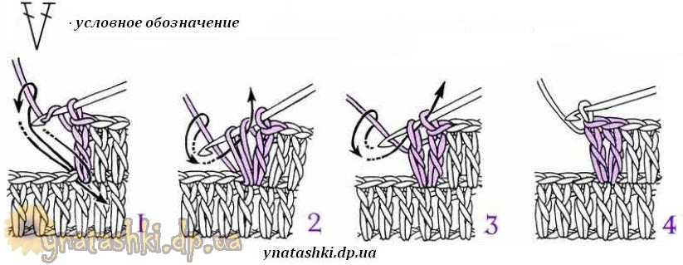

Увеличение количества столбиков с одним накидом.

ПРИЛОЖЕНИЕ № 3

Описание вязания мордочки змейки.
- Вяжем овал (низ мордочки) ст.б/н нитью не основного цвета. Набираем 7 в.п., обвязываем цепочку ст.с/н по кругу, в конце ряда делаем прибавления. Вяжем 3-4 ряда.
- Определяем верх мордочки и середину ряда. Основным цветом на верхнем краю овала набираем 5 ст.б/н (симметрично центру). Вяжем 3-4 ряда прямыми и обратными рядами. Верх мордочки получается квадратным.
- Обвязываем основным цветом ст.б/н всю мордочку по периметру. Чтобы не стянуло работу на «поворотах» провязываем по 2ст.б/н из одной петли.
- Отпариваем работу, вышиваем ротик, язычок, оформляем глазки. Пришиваем к туловищу.

